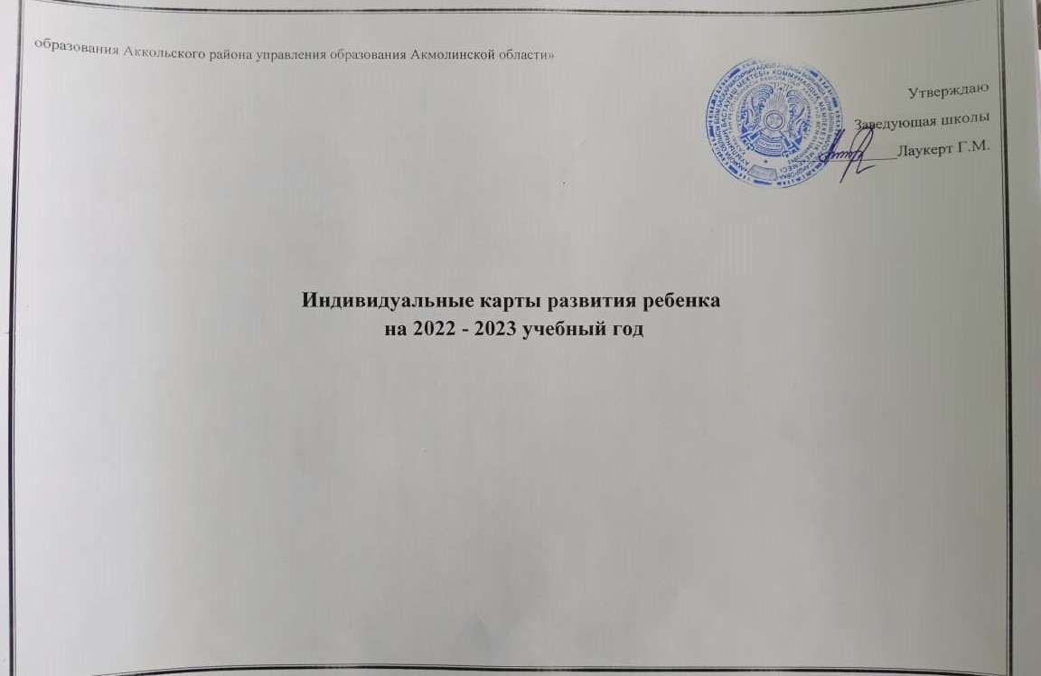

Индивидуальная карта развития ребенка на 2022-2023 учебный год

ФИО ребенка: Салыбеков Жанали Жанибекович

Дата рождения:14.0702019

Организация образования :Мини-центр КГУ « НШ села Мало-Александровка отдела образования по Аккольскому району управления

образования Акмолинской области»

Группа: разновозрастная

|  |  |  |  |  |
| --- | --- | --- | --- | --- |
| Компетенции | Развивающие, корректирующие мероприятия по результатам стартового контроля  (октябрь-декабрь) | Развивающие, корректирующие мероприятия по результатам промежуточного контроля (февраль- | Развивающие, корректирующие мероприятия по результатам итогового контроля (июнь-июль) | Выводы (уровень развития ребенка соответствует: IIIуровень  – «высокий»; IIуровень-  «средний»; Iуровень «низкий») |
|  |  | апрель) |  |  |
| Физические качества | Закрепить умение выполнять физические упражнения одновременно со взрослым. | Расширить знания о здоровом образе жизни. | Совершенствовать умение перестраиваться в колонну по одному, в круг, находить своё место в строю. | Соответствует III уровню. |
| Коммуникативные качества | Развивать умение пользоваться словами для выражения желаний, чувств, мысли | Развивать умение отвечать на вопросы, касающиеся окружающей среды. | Совершенствовать умение обыгрывать вместе со взрослыми сказки, простые сценки. | Соответствует II уровню. |
| Познавательные и интеллектуальные навыки | Закрепить умение правильно называть и различать по внешнему виду и вкусу несколько видов овощей и фруктов. | Совершенствовать умение сравнивать два предмета по известным размерам. | Совершенствовать умение различать понятия «один», «много». | Соответствует II уровню. |
| Развитие творческих навыков, исследовательской деятельности | Развивать умение называть музыкальные инструменты. | Расширить знания о свойствах глины и пластилина. | Совершенствовать умение размещать изображение на листе бумаги целиком. | Соответствует III уровню. |
| Формирование социально-  эмоциональных навыков | Ознакомить с простыми правилами для пешеходов и пассажиров транспорта. | Расширить знания о предметах быта казахского народа. | Совершенствовать умение распознавать домашних и диких животных. | Соответствует II уровню. |

Индивидуальная карта развития ребенка на 2022-2023 учебный год

ФИО ребенка: Салыбеков Нурали Жанибекович

Дата рождения:14.07.2019

Организация образования : Мини-центр КГУ « НШ села Мало-Александровка отдела образования по Аккольскому району управления

образования Акмолинской области»

Группа:разновозрастная

|  |  |  |  |  |
| --- | --- | --- | --- | --- |
| Компетенции | Развивающие, корректирующие мероприятия по | Развивающие, корректирующие мероприятия по | Развивающие, корректирующие мероприятия по | Выводы (уровень развития ребенка соответствует: IIIуровень |
|  | результатам стартового контроля  (октябрь-декабрь) | результатам промежуточного контроля (февраль-апрель) | результатам итогового контроля (июнь-июль) | – «высокий»; IIуровень-  «средний»; Iуровень «низкий») |
| Физические качества | Закрепить навыки личной гигиены. | Развивать умение сохранять равновесие при ходьбе. | Совершенствовать умение ползать между предметами, лазать по гимнастической стенке и спускаться с неё. | Соответствует III уровню. |
| Коммуникативные качества | Закрепить умение употреблять в активном словаре все части речи. | Совершенствовать умение использовать нужные слова и фразы. | Развивать умение пересказывать интересные отрывки, слова и простые фразы из прочитанного произведения. | Соответствует II уровню. |
| Познавательные и интеллектуальные навыки | Закрепить умение находить на картинке и называть животных, называть их характерные особенности. | Совершенствовать умение сравнивать предметы по длине, высоте, ширине. | Развивать умение сравнивать два предмета по известным размерам. | Соответствует III уровню. |
| Развитие творческих навыков, исследовательской деятельности | Развивать умение наносить красками штрихи, мазки, полоски на листе бумаги. | Развивать умение правильно и четко произносить слова песни. | Совершенствовать умение выкладывать на листе бумаги приготовленные детали разной формы, величины, цвета. | Соответствует II уровню. |
| Формирование социально-  эмоциональных навыков | Познакомит с традиционным жильем казахского народа- юрта. | Расширить знания о растениях родного края. | Совершенствовать умение называть транспортные средства. | Соответствует II уровню. |

**Индивидуальная карта развития ребенка на 2022-2023 учебный год**

**ФИО ребенка Лаукерт Эльдар Евгеньевич**

**Дата рождения: 20.04.2018**

**Организация образования мини-центр при «КГУ НШ села Мало- Александровка»**

**Группа: разновозрастная**

|  |  |  |  |  |
| --- | --- | --- | --- | --- |
| Компетенции | Развивающие, корректирующие мероприятия по результатам стартового контроля  (октябрь-декабрь) | Развивающие,  корректирующие мероприятия по результатам  промежуточного контроля  (февраль-апрель) | Развивающие, корректирующие мероприятия по результатам итогового контроля (июнь-июль) | Выводы (уровень развития ребенка соответствует: III уровень – «высокий»; II уровень- «средний»; I уровень «низкий») |
| Физические качества | Закрепить физические упражнения | Расширить знания о важности физической подготовки для жизни и здоровья человека. | Совершенствовать умение перестраиваться в звенья по два, по три. | Соответствует II _ уровню. |
| Коммуникативные качества | Продолжить учить инсценировать отрывки из знакомых произведений | Развивать умение использовать в речи разные типы предложений (простые и сложные). | Совершенствовать умение подбирать устно слова на определенный звук. | Соответствует II уровню. |
| Познавательные и интеллектуальные навыки | Закрепить знания о геометрических фигурах | Развивать умение двигаться в заданном направлении. | Совершенствовать умение сравнивать два разных и одинаковых предмета по длине и ширине, высоте и толщине. | Соответствует II уровню. |
| Развитие творческих навыков, исследовательской деятельности | Закрепить умение вырезать короткие и длинные полоски | Развивать умение создавать сюжетные композиции на темы сказок и окружающей жизни. | Совершенствовать умение лепить предметы из нескольких частей, учитывая их расположение, соблюдая пропорции, соединяя части. | Соответствует _ II уровню. |
| Формирование социально- | Расширить знания о явлениях | Развивать умение доводить | Совершенствовать умение | Соответствует II _ уровню. |
| эмоциональных навыков | природы. | начатое дело до конца. | распознавать предметы и объекты с учётом материала. |  |

**Индивидуальная карта развития ребенка на 2022-2023 учебный год**

**ФИО ребенка Маратов Ролан Русланович**

**Дата рождения: 18.09.2018**

**Организация образования мини-центр при «КГУ НШ села Мало- Александровка»**

**Группа: разновозрастная**

|  |  |  |  |  |
| --- | --- | --- | --- | --- |
| Компетенции | Развивающие, корректирующие мероприятия по результатам стартового контроля  (октябрь-декабрь) | Развивающие,  корректирующие мероприятия по результатам  промежуточного контроля  (февраль-апрель) | Развивающие, корректирующие мероприятия по результатам итогового контроля (июнь-июль) | Выводы (уровень развития ребенка соответствует: III уровень – «высокий»; II уровень- «средний»; I уровень «низкий») |
| Физические качества | Закрепить выполнение физических упражнений | Развивать умение перестраиваться в звенья по два, по три. | Совершенствовать умение катать мячи, метать предметы на дальность, бросать мячи через препятствия и ловить их. | Соответствует : III уровню. |
| Коммуникативные качества | Закрепить умение оценивать поступки героев | Развивать умение подбирать устно слова на определенный звук. | Совершенствовать умение называть имена существительные в единственном и множественном числе. | Соответствует : III уровню. |
| Познавательные и интеллектуальные навыки | Закрепить владение пространственной ориентировкой и во времени | Развивать умение определять пространственные направления по отношению к себе. | Совершенствовать умение считать в пределах 5-ти, называть числа по порядку. | Соответствует : III уровню. |
| Развитие творческих навыков, исследовательской деятельности | Составлять узоры из геометрических фигур. Учить различать музыкальные жанры, музыкальные инструменты | Развивать умение складывать простые формы по типу «оригами». | Развивать умение рисовать элементы казахского орнамента, правильно распределять их на листе бумаги. | Соответствует _: III уровню. |
| Формирование социально-эмоциональных навыков | Расширить знания о назначении армии. | Развивать умение играть простые мелодии на деревянных ложках, асатаяке. | Совершенствовать умение называть виды транспорта и виды дорог. | Соответствует : III уровню. |

**Индивидуальная карта развития ребенка на 2022-2023 учебный год**

ФИО ребенка: Маратов Карим Русланович

Дата рождения: 07.12.2016

Организация образования: Мини-центр при КГУ «НШ села Мало-Александровка»

Группа/класс: Предшкольная

|  |  |  |  |  |
| --- | --- | --- | --- | --- |
| Компетенции | Развивающие, корректирующие мероприятия по результатам стартового контроля  (октябрь-декабрь) | Развивающие, корректирующие мероприятия по результатам  промежуточного контроля  (февраль-апрель) | Развивающие, корректирующие мероприятия по результатам итогового контроля (июнь-июль) | Выводы (уровень развития ребенка соответствует: III уровень – «высокий»; II уровень- «средний»; I уровень  «низкий») |
| Физические качества | Развивать двигательные навыки и технику выполнения основных движений | Развивать умение  перестраиваться из шеренги в колонну по три. | Совершенствовать навыки самообслуживания и ухода за одеждой. | Соответствует IIIуровню. |
| Коммуникативные качества | Формировать умение составлять небольшие рассказы по содержанию картин из личного опыта | Развивать умение выполнять звуковой анализ слов. | Совершенствовать умение употреблять в речи повествовательные, вопросительные, восклицательные предложения. | Соответствует IIIуровню. |
| Познавательные и интеллектуальные навыки | Формировать умение различать и называть строительные детали, использовать их с учетом конструктивных свойств | Совершенствовать умение сравнивать предметы, используя методы наложения и приложения, прием попарного сравнивания. | Совершенствовать умение располагать предметы в порядке возрастания и убывания. | Соответствует IIIуровню. |
| Развитие творческих навыков, исследовательской деятельности | Развивать умение петь протяжно, четко произносить слова. | Развивать умение  преобразовывать плоскостные бумажные формы в объемные. | Совершенствовать умение вырезать ножницами различные геометрические фигуры. | Соответствует IIIуровню. |
| Формирование социально-  эмоциональных навыков | Расширить знания о символах государства. | Развивать умение понимать причинно-следственные связи между живой и неживой природой, явлениями природы. | Совершенствовать умение свободно ориентироваться в помещении, на участке детского сада, в ближайшем микрорайоне. | Соответствует IIIуровню. |

**Индивидуальная карта развития ребенка на 2022-2023 учебный год** ФИО ребенка: Ошакбаева Айзере Дастановна

Дата рождения: 09.08.2017

Организация образования: Мини-центр при КГУ «НШ села Мало-Александровка отдела образования Аккольского района управления образования Акмолинской области» Группа/класс: Предшкольная

|  |  |  |  |  |
| --- | --- | --- | --- | --- |
| Компетенции | Развивающие, корректирующие мероприятия по результатам стартового контроля (октябрь-декабрь) | Развивающие,  корректирующие мероприятия по результатам  промежуточного контроля  (февраль-апрель) | Развивающие,  корректирующие мероприятия по результатам итогового контроля (июнь-июль) | Выводы (уровень развития ребенка соответствует: III уровень – «высокий»; II уровень- «средний»; I уровень  «низкий») |
| Физические качества | Развивать двигательные навыки и технику выполнения основных движений | Совершенствовать умение перестраиваться из шеренги в колонну по одному. | Совершенствовать умение подбрасывать мяч вверх, над веревкой и ловить одной рукой. | Соответствует IIуровню. |
| Коммуникативные качества | Формировать умение составлять небольшие рассказы по содержанию картин из личного опыта | Развивать умение правильно держать ручку. | Совершенствовать умение различать причинноследственные связи, литературные жанры. | Соответствует II уровню. |
| Познавательные и интеллектуальные навыки | Формировать умение различать и называть строительные детали, использовать их с учетом конструктивных свойств | Развивать умение делить множества на части и воссоединять их. | Совершенствовать умение ориентироваться на листе бумаги. | Соответствует IIIуровню. |
| Развитие творческих навыков, исследовательской деятельности | Развивать умение петь протяжно, четко произносить слова. | Развивать умение правильно использовать ножницы и клей. | Совершенствовать умение рисовать казахскую национальную одежду с орнаментом. | Соответствует III уровню. |
| Формирование социальноэмоциональных навыков | Развивать умение распознавать и различать деревья, кустарники, цветы, травянистые растения родного края. | Развивать умение понимать причинно-следственные связи между живой и неживой природой, явлениями природы | Совершенствовать умение распознавать и различать деревья, кустарники, цветы, травянистые растения родного края. | Соответствует IIIуровню. |